Міністерство освіти і науки України

Національний університет «Львівська політехніка»

Кафедра «Електронних обчислювальних машин»



**Звіт**

з лабораторної роботи № 2

з дисципліни: «Кросплатформенні засоби програмування»

**На тему:** «Класи та пакети»

**Виконав:**

студент групи КІ-306

Бокало П.М.

**Прийняв:**

доцент кафедри ЕОМ

Іванов Ю. С.

Львів – 2023

**Мета роботи:** ознайомитися з процесом розробки класів та пакетів мовою Java.

**Завдання(варіант №2):**

1. Написати та налагодити програму на мові Java, що реалізує у вигляді класу предметну область згідно варіанту. Програма має задовольняти наступним вимогам:

• програма має розміщуватися в пакеті Група.Прізвище.Lab2;

• клас має містити мінімум 3 поля, що є об’єктами класів, які описують складові частини предметної області;

• клас має містити кілька конструкторів та мінімум 10 методів;

• для тестування і демонстрації роботи розробленого класу розробити клас-драйвер;

• методи класу мають вести протокол своєї діяльності, що записується у файл;

• розробити механізм коректного завершення роботи з файлом (не надіятися на метод finalize());

• програма має володіти коментарями, які дозволять автоматично згенерувати документацію до розробленого пакету.

2. Автоматично згенерувати документацію до розробленої програми.

3. Завантажити код на GitHub згідно методичних вказівок по роботі з GitHub.

4. Скласти звіт про виконану роботу з приведенням тексту програми, результату її виконання та фрагменту згенерованої документації та завантажити його у ВНС.

5. Дати відповідь на контрольні запитання.

**Індивідуальне завдання:**



**Вихідний код програми:**

**Файл KI306.Bokalo.Lab2.java:**

**package** KI306.Bokalo.Lab2;

**import** java.io.FileNotFoundException;

/**

* Ця програма реалізовує симуляцію написаного класу згідно до 2 варіанту - Космічний корабель

* **@author** Petro Bokalo KI-203

* **@version** 1.0

* **@since** version 1.0

* **@throws** FileNotFoundException - call when it is not a file available

*/

**public** **class** Lab2BokaloKI306

{

**public** **static** **void** main(String[] args) **throws** FileNotFoundException

{

Starship ship = **new** Starship("King", "Sir Rodock");

ship.stats();

ship.move();

ship.fight();

ship.retreat();

ship.call_captain();

ship.stats();

**for**(**int** i = 0; i < 10; i++)

{

ship.fight();

}

ship.stats();

ship.repair();

ship.call_captain();

ship.move();

ship.move();

ship.stats();

ship.refuel();

ship.stats();

ship.closer();

}

}

**Файл Starship.java**

package KI306.Bokalo.Lab2;

import java.io.FileNotFoundException;

import java.io.*;

/**

* Тут реалізовано класи Starship і Captain

* @author Petro Bokalo KI-203

* @version 1.0

* @since version 1.0

*/

public class Starship

{

private int fuel;

private String s_name;

private int s_health;

private int staff;

private Captain captain;

private boolean is_fighting = false;

private PrintWriter fout;

public int getFuel() {

fout.write("\n public int getFuel() : was used\n");

return fuel;

}

public void setFuel(int fuel) {

this.fuel = fuel;

fout.write("\n public void setFuel(int fuel) : was used\n");

}

public String getS_name() {

fout.write("\n public String getS_name() : was used\n");

return s_name;

}

public void setS_name(String s_name) {

fout.write("\n public void setS_name() : was used\n");

this.s_name = s_name;

}

public int getS_health() {

fout.write("\n public int getS_health() : was used\n");

return s_health;

}

public void setS_health(int s_health) {

fout.write("\n public void setS_health(int s_health) : was used\n");

this.s_health = s_health;

}

public int getStaff() {

fout.write("\n public int getStaff() : was used\n");

return staff;

}

public void setStaff(int staff) {

fout.write("\n public void setStaff(int staff)() : was used\n");

this.staff = staff;

}

public Starship()

{

fuel = 100;

s_name = "void";

s_health = 100;

staff = 10;

captain = new Captain();

try

{

fout = new PrintWriter(new BufferedWriter(new FileWriter("Starship_log.txt", true)));

} catch (IOException e)

{

System.err.println("Помилка: файл Captain_log.txt не може бути створений або записаний.");

}

fout.write("\n public Starship() : was used\n");

}

public Starship(String name, String c_name)

{

fuel = 100;

this.s_name = name;

s_health = 100;

staff = 10;

captain = new Captain(c_name);

try

{

fout = new PrintWriter(new BufferedWriter(new FileWriter("Starship_log.txt", true)));

} catch (IOException e)

{

System.err.println("Помилка: файл Captain_log.txt не може бути створений або записаний.");

}

fout.write("\n public Starship(String name, String c_name) : was used\n");

}

public void closer()

{

fout.write("public void closer() : was used\n");

if (fout != null)

{

fout.close();

captain.close();

}

}

public void call_captain()

{

captain.Captain_stats();

}

public void move()

{

if(fuel > 10)

{

fuel -=10;

}

else

{

System.out.print("\n Can't move!!! \n");

}

fout.write("\n public move() : was used\n");

}

public void damage()

{

if(s_health > 0 && staff > 0)

{

s_health -= 10;

staff -= 1;

}else if (s_health == 0)

{

System.out.print("\n Starship is critically damaged !!! \n");

}

fout.write("\n public damage() : was used\n");

}

public void repair()

{

if(s_health < 100)

{

staff += 5;

int coins = captain.getCoins();

coins -= 50;

captain.setCoins(coins);

}

else

{

System.out.print("Repaired\n");

}

fout.write("\n public repair() : was used\n");

}

public void fight ()

{

is_fighting = true;

damage();

int coins = captain.getCoins();

captain.setCoins(coins + 25);

fout.write("\n public fight() : was used\n");

}

public void retreat ()

{

is_fighting = false;

fout.write("\n public retreat() : was used\n");

}

public void stats ()

{

System.out.print("Stats : \n");

System.out.print("Name : " + s_name + "\n");

System.out.print("Fuel : " + fuel + "\n");

System.out.print("Health : " + s_health + "\n");

System.out.print("Staff : " + staff + "\n");

System.out.print("Fighting : " + is_fighting + "\n\n");

fout.write("\n public stats() : was used\n");

}

public void refuel()

{

fuel = 100;

int coins = captain.getCoins();

captain.setCoins(coins - 25);

fout.write("\n public refuel() : was used\n");

}

public void clearShip_logs()

{

fout.write("public void clearShip_logs() : was used\n");

try

{

PrintWriter clearWriter = new PrintWriter("Starship_log.txt");

clearWriter.close();

} catch (FileNotFoundException e) {

System.err.println("Помилка: файл 'Starship_log.txt' не може бути очищений.");

}

}

}

class Captain {

private String name;

private int coins;

private int health;

private static int id = 0;

private PrintWriter fout;

public String getName() {

fout.write("\n public String getName() : was used\n");

return name;

}

public void setName(String name) {

fout.write("\n public void setName(String name) : was used\n");

this.name = name;

}

public int getCoins() {

fout.write("\n public int getCoins() : was used\n");

return coins;

}

public void setCoins(int coins) {

fout.write("\n public void setCoins(int coins) : was used\n");

this.coins = coins;

}

public int getHealth() {

fout.write("\n public int getHealth() : was used\n");

return health;

}

public void setHealth(int health) {

fout.write("\n public void setHealth(int health) : was used\n");

this.health = health;

}

public Captain() {

this.name = "Noname";

this.coins = 100;

this.health = 100;

id++;

try {

fout = new PrintWriter(new BufferedWriter(new FileWriter("Captain_log.txt", true)));

} catch (IOException e) {

System.err.println("Помилка: файл Captain_log.txt не може бути створений або записаний.");

}

fout.write("\n public Captain() : was used\n");

Captain_stats_file();

}

public Captain(String name) {

this.name = name;

coins = 100;

health = 100;

id++;

try {

fout = new PrintWriter(new BufferedWriter(new FileWriter("Captain_log.txt", true)));

} catch (IOException e) {

System.err.println("Помилка: файл Captain_log.txt не може бути створений або записаний.");

}

fout.write("\n public Captain (String name) : was used\n");

Captain_stats_file();

}

public void Captain_stats_file() {

fout.write("\n public void Captain_stats_file() : was used \n\n");

fout.write("New Captain created :\n");

fout.write("ID : " + id + "\n");

fout.write("Name : " + name + "\n");

fout.write("Coins : " + coins + "\n");

fout.write("Health : " + health + "\n\n");

fout.flush(); // Очистити буфер і записати дані в файл

}

public void Captain_stats() {

fout.write("public void Captain_stats : was used \n");

System.out.print("Your captain has : \n");

System.out.print("Name : " + name + "\n");

System.out.print("Coins : " + coins + "\n");

System.out.print("Health : " + health + "\n\n");

}

public void close()

{

fout.write("public void close() : was used\n");

if (fout != null)

{

fout.close();

}

}

public void clearCaptain_logs()

{

fout.write("public void clearCaptain_logs() : was used\n");

try

{

PrintWriter clearWriter = new PrintWriter("Captain_log.txt");

clearWriter.close();

} catch (FileNotFoundException e) {

System.err.println("Помилка: файл 'Captain_log.txt' не може бути очищений.");

}

}

}

**Результат роботи програми:**

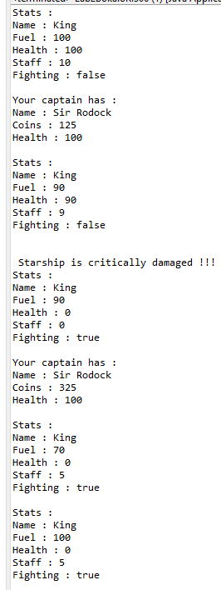

**Вміст файлів :**

**Файл Captain.txt:**

public Captain (String name) : was used

public void Captain_stats_file() : was used

New Captain created :

ID : 1

Name : Sir Rodock

Coins : 100

Health : 100

public int getCoins() : was used

public void setCoins(int coins) : was used

public void Captain_stats : was used

public int getCoins() : was used

public void setCoins(int coins) : was used

public int getCoins() : was used

public void setCoins(int coins) : was used

public int getCoins() : was used

public void setCoins(int coins) : was used

public int getCoins() : was used

public void setCoins(int coins) : was used

public int getCoins() : was used

public void setCoins(int coins) : was used

public int getCoins() : was used

public void setCoins(int coins) : was used

public int getCoins() : was used

public void setCoins(int coins) : was used

public int getCoins() : was used

public void setCoins(int coins) : was used

public int getCoins() : was used

public void setCoins(int coins) : was used

public int getCoins() : was used

public void setCoins(int coins) : was used

public int getCoins() : was used

public void setCoins(int coins) : was used

public void Captain_stats : was used

public int getCoins() : was used

public void setCoins(int coins) : was used

public void close() : was used

**Файл Starship.txt**

public Starship(String name, String c_name) : was used

public stats() : was used

public move() : was used

public damage() : was used

public fight() : was used

public retreat() : was used

public stats() : was used

public damage() : was used

public fight() : was used

public damage() : was used

public fight() : was used

public damage() : was used

public fight() : was used

public damage() : was used

public fight() : was used

public damage() : was used

public fight() : was used

public damage() : was used

public fight() : was used

public damage() : was used

public fight() : was used

public damage() : was used

public fight() : was used

public damage() : was used

public fight() : was used

public damage() : was used

public fight() : was used

public stats() : was used

public repair() : was used

public move() : was used

public move() : was used

public stats() : was used

public refuel() : was used

public stats() : was used

public void closer() : was used

**Фрагмент згенерованої документації:**

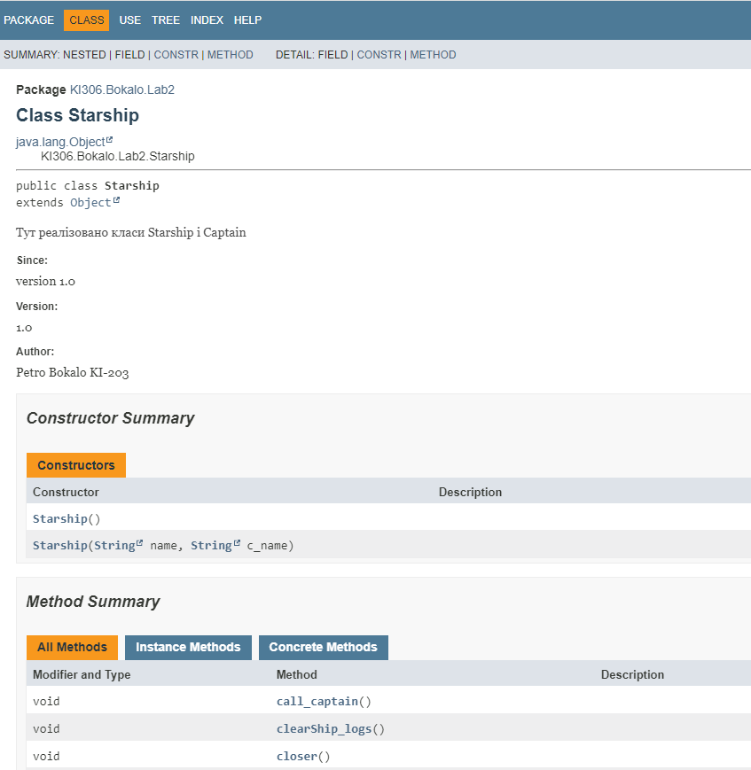

**Відповідь на контрольні питання**

1. Синтаксис визначення класу.

***[public] class НазваКласу***

1. Синтаксис визначення методу.

***[СпецифікаторДоступу] [static] [final] Тип назваМетоду([параметри]) [throws класи]***

***{***

***[Тіло методу]***

***[return [значення]];***

***}***

1. Синтаксис оголошення поля.

***[СпецифікаторДоступу] [static] [final] Тип НазваПоля [= ПочатковеЗначення];***

1. Як оголосити та ініціалізувати константне поле?

***public class MyClass {***

***final int myConstant = 42;***

***}***

1. Які є способи ініціалізації полів?

* У конструкторі
* Явно при оголошенні
* У блоці ініціалізації

1. Синтаксис визначення конструктора.

***public Myclass([parameters])***

***{***

***}***

1. Синтаксис оголошення пакету.

***package [Назва пакету].[Назва під пакетів]***

1. Як підключити до програми класи, що визначені в зовнішніх пакетах?

***За допомогою ключового слова import***

1. В чому суть статичного імпорту пакетів?

***Це дає можливість імпортувати статичні члени (методи і поля) з класів без необхідності використовувати префікс імені класу.***

1. Які вимоги ставляться до файлів і каталогів при використанні пакетів?

* ***Клас повинен мати відповідну директорію відносно кореневого каталогу проекту.***
* ***Ім'я файлу повинно точно відповідати імені класу і має мати розширення .java для файлів з вихідним кодом і .class для скомпільованих файлів.***
* ***Шлях до кореневої директорії проекту повинен бути встановлений в системі, а інтерпретатор Java повинен мати доступ до цього шляху для пошуку класів і пакетів.***

**Висновок:** на цій лабораторній роботі, я ознайомився з класами та пакетами в мові програмування java. Написав програму згідно до свого варіанту. Навчився оголошувати і використовувати класи, поля, методи та пакети.